1 Vscode -> new flutter project, je peux choisir juste android/ios
2 firebase, new project, -> firestore -> créer firestore -> changer les regles
Allow read, write : if request.auth != null;
- Publier
3 authentification -> activer adresse mdp
4 allez dans terminal > Firebase login (met ton compte)
5 dans firebase : vue d’ensemble, bouton flutter, copier le 1e lien dart … et le lancer dans terminal
6 copier la 2e commande de firebase, lancer dans terminal, copier le namespace dans build.gradle pour repondre dans terminal
7 dans firebase, suivant -> copier le code, coller dans main.dart, corrige ensuite par IA
Dans main() > WidgetsFlutterBinding.ensureInitialized()
8 accéder à la console
9 pubspec.yaml. on colle firebase_core :^3.6.0, firebase_auth : ¨5.3.1, cloud_firestore: ^5.4.4 apres cupertino_icon¨3….
10 terminal : flutter pub get pour mettre à jour les packages
11 minSdk = 33
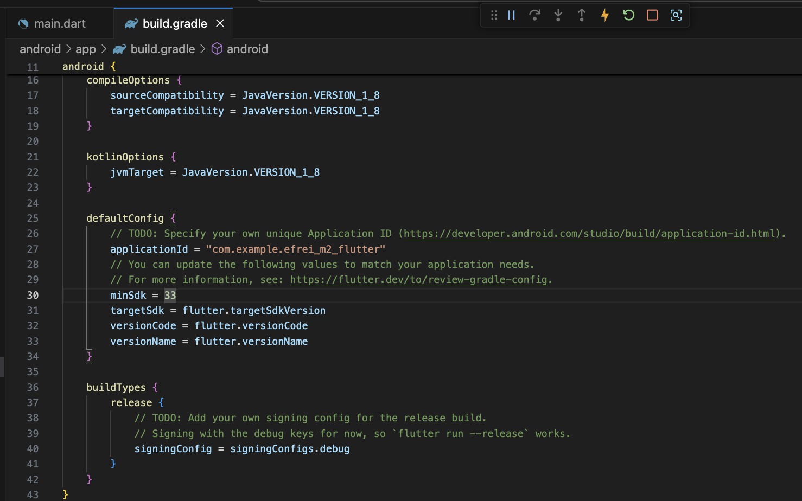

Pour ajouter un autre support : flutter create .
Pour enlever debug : debugShowCheckedModeBanner: false,
Pour ajouter des packages c’est dans pubspec.yaml, ensuite flutter pub get

